1. Структура экспорта и импорта за 2011-2021 гг. выражается в

* продовольственных товарах и сельскохозяйственном сырье;
* минеральных продуктах;
* продукции химической промышленности;
* кожевенном сырье и пушнине;
* текстиле и обуви;
* металлах, драгоценных камнях и изделиях из них;
* машин, оборудовании и ТС

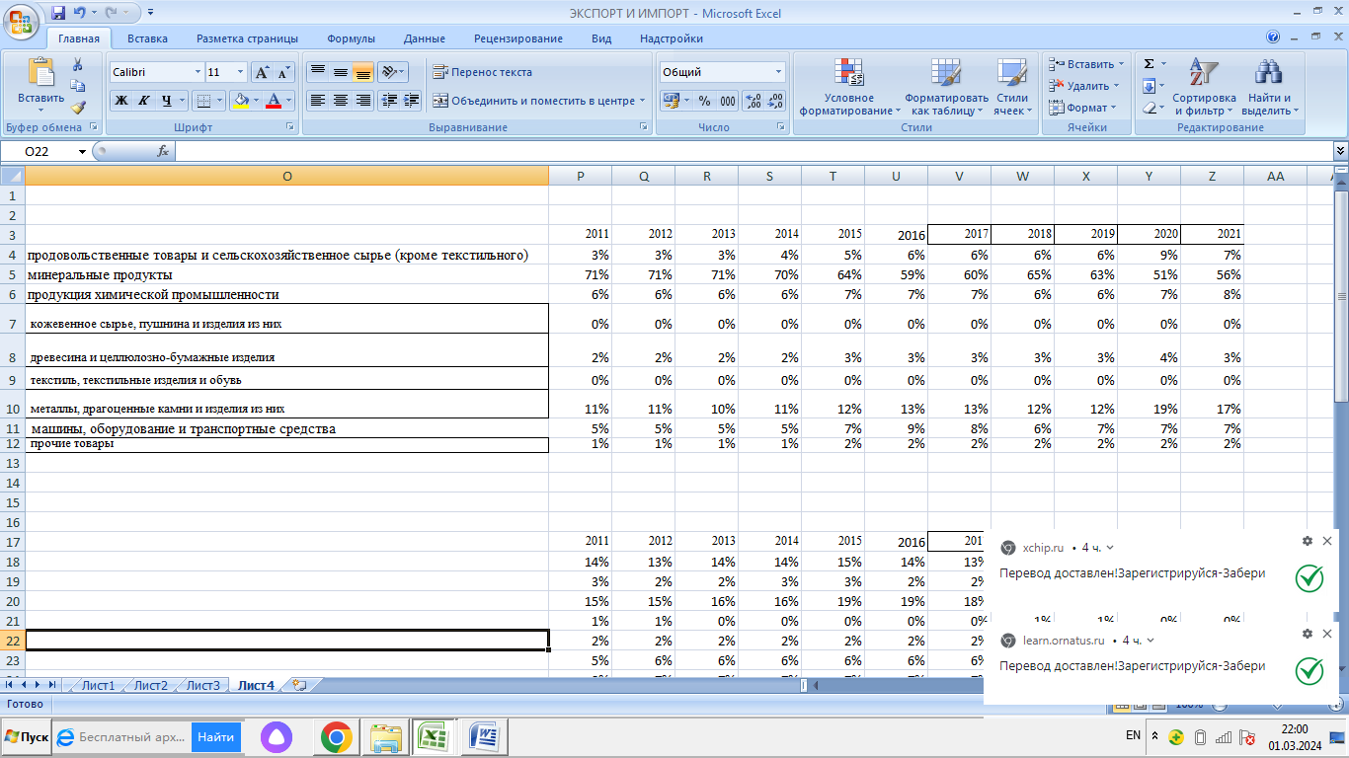

Рисунок 1 - Структура экспорта РФ за 2011-2021 гг.

Можно наблюдать, что значительную долю в структуре экспорта на протяжении 2011-2021 гг. занимают минеральные продукты, минимальную - кожевенное сырье и пушнина, а также текстиль и обувь - их удельный вес в общем объеме экспорта за все 10 лет не превышает 1%.

Рисунок 2 - Структура экспорта РФ в 2021 гг.

Однако, можно сделать вывод, что за 10 лет возрос экспорт:

продовольственных товаров - на 4%;

химическая промышленность - на 2%;

древесина - на 2%;

металлы - на 8%;

машины - на 2%

прочие товары - на 1%.

Об уменьшении экспорта говорят:

минеральные продукты - на 15%.

По поводу структуры импорта можно сделать вывод, что больший удельный вес на протяжении 2011-2021 гг. составляют машины, однако в 2020 г. их удельный вес резко снизился, однако резко возрос дельный вес у таких показателей как металлы и минеральные продукты. Меньший удельный вес на протяжении 10 лет составляет кожевенное сырье.

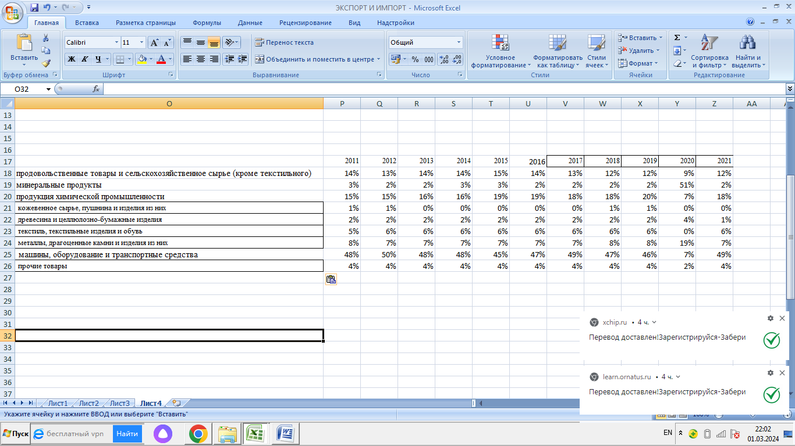

Рисунок 3 - Структура импорта РФ за 2011-2021 гг.

Об увеличении импорта за 10 лет свидетельствует следующая продукция:

химическая промышленность - на 5%;

древесина - на 3%;

текстиль - на 1%;

Об уменьшении импорта говорят:

кожевенное сырье - на 1%;

прочие товары - на 2%

Рисунок 4 - Структура импорта РФ в 2021 гг.

2. Как видно из таблицы 1,сальдо торгового баланса за 10 лет в совокупности уменьшилось на 5%.

Если смотреть по годам, то уменьшение торгового баланса текущего года по сравнению с предыдущим наблюдалось в 2012г. - на 2% по сравнению с 2011г.,2015г.-на 24% по сравнению с 2014г.,2016г.-на 36% по сравнению с 2015г.,2019г.- на 15% по сравнению с 2018г.

Таблица 1 - Сальдо торгового баланса за 2011-2021 гг.

|  |  |  |  |  |  |  |  |  |  |  |  |
| --- | --- | --- | --- | --- | --- | --- | --- | --- | --- | --- | --- |
|  | 2011 | 2012 | 2013 | 2014 | 2015 | 2016 | 2017 | 2018 | 2019 | 2020 | 2021 |
| **Экспорт** | **516719** | **524736** | **525977** | **497361** | **343511** | **285651** | **357262** | **450278** | **424261** | **337295** | **493096** |
| **Импорт** | **305762** | **317264** | **315298** | **287063** | **182904** | **182449** | **227870** | **238710** | **244573** | **337295** | **293531** |
| **Сальдо** | **210957** | **207472** | **210679** | **210298** | **160607** | **103202** | **129392** | **211568** | **179688** | **0** | **199565** |
|  |  | **98%** | **102%** | **100%** | **76%** | **64%** | **125%** | **164%** | **85%** | **0** | **-** |

Увеличение происходило в 2013г. по сравнению с 2012г. - на 2%, в 2017г. по сравнению с 2016г. - на 25%, в 2018г. по сравнению с 2017г. - на 64%.

Касательно 2020г. можно сказать, что экспорт = импорту в этом году, поэтому сальдо торгового баланса равно 0.

Рисунок 5 - Сальдо торгового баланса за 2011-2021 гг.

3. Зависимость от импорта представлена продукцией с наибольшим удельным весом в общей структуре импорта. К ним относяться:

минеральные продукты (до 51%);

металлы(до 19%);

продовольственные товары (до 14%);

машины (до 50%);

продовольственные товары (до 14%).

**4. ОЦЕНКА ВЛИЯНИЯ САНКЦИЙ/ ТОРГОВЫХ СОГЛАШЕНИЙ НА МЕЖДУНАРОДНУЮ ТОРГОВЛЮ**

**Больше всего санкции затронули машины и химическую промышленность, что можно наблюдать по динамике в общей структуре импорта в 2020 г. (с 46% до 7% и с 20% до 5% соответственно)**

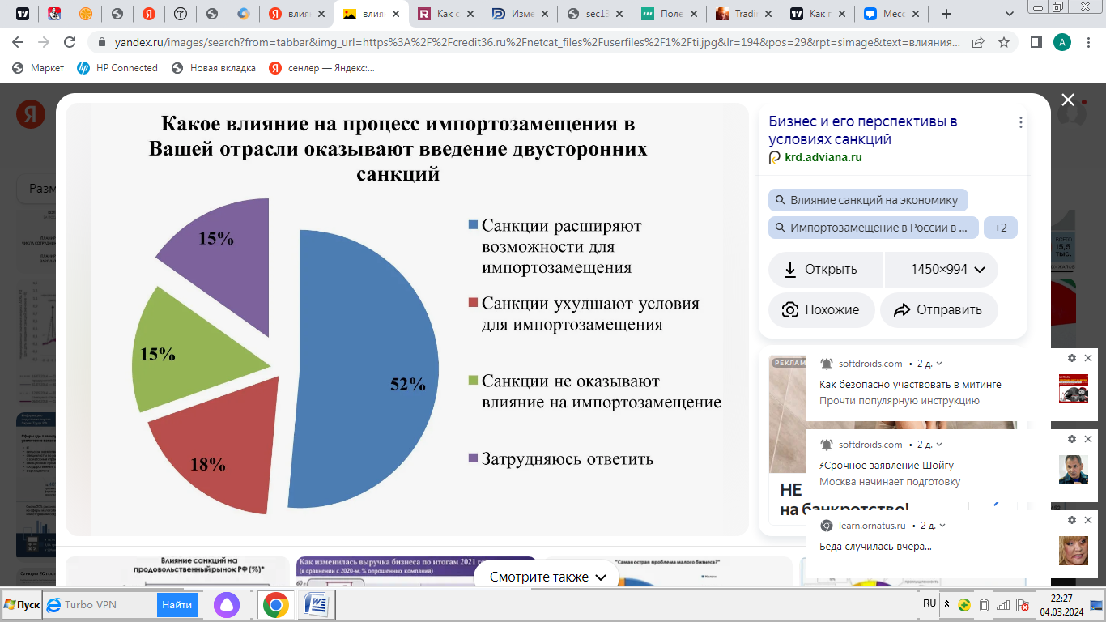

**Международные соглашения**

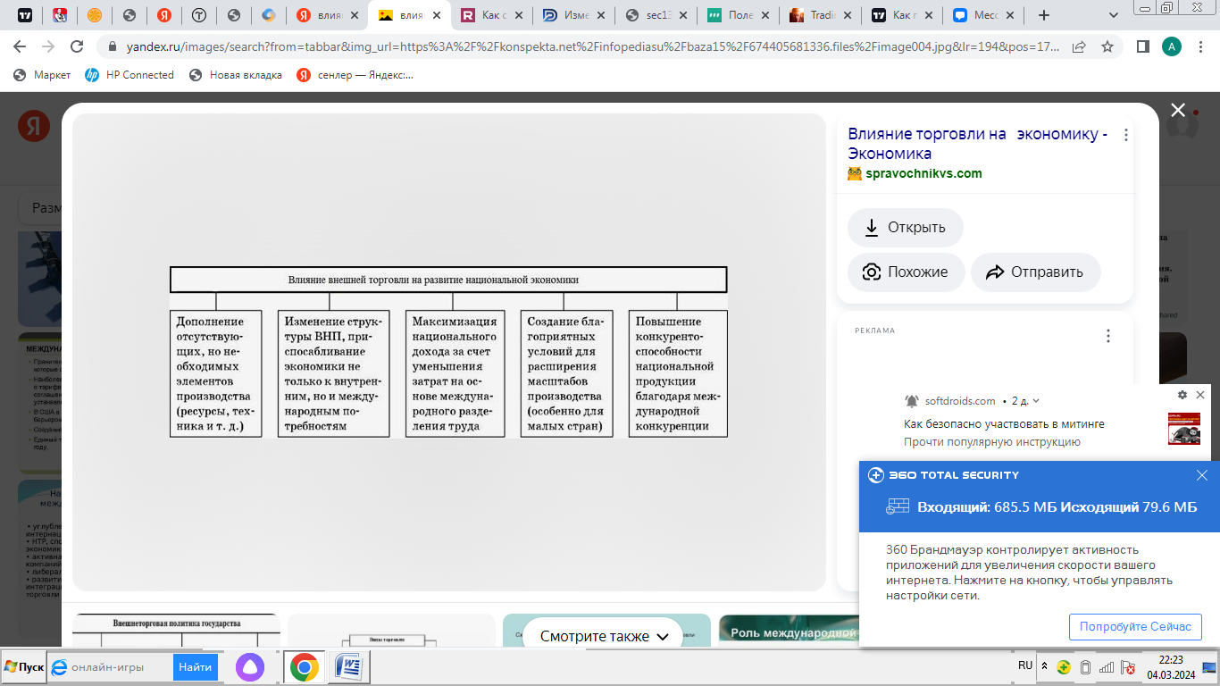

**ПРИЛОЖЕНИЕ**

А. СТРУКТУРА ЭКСПОРТА

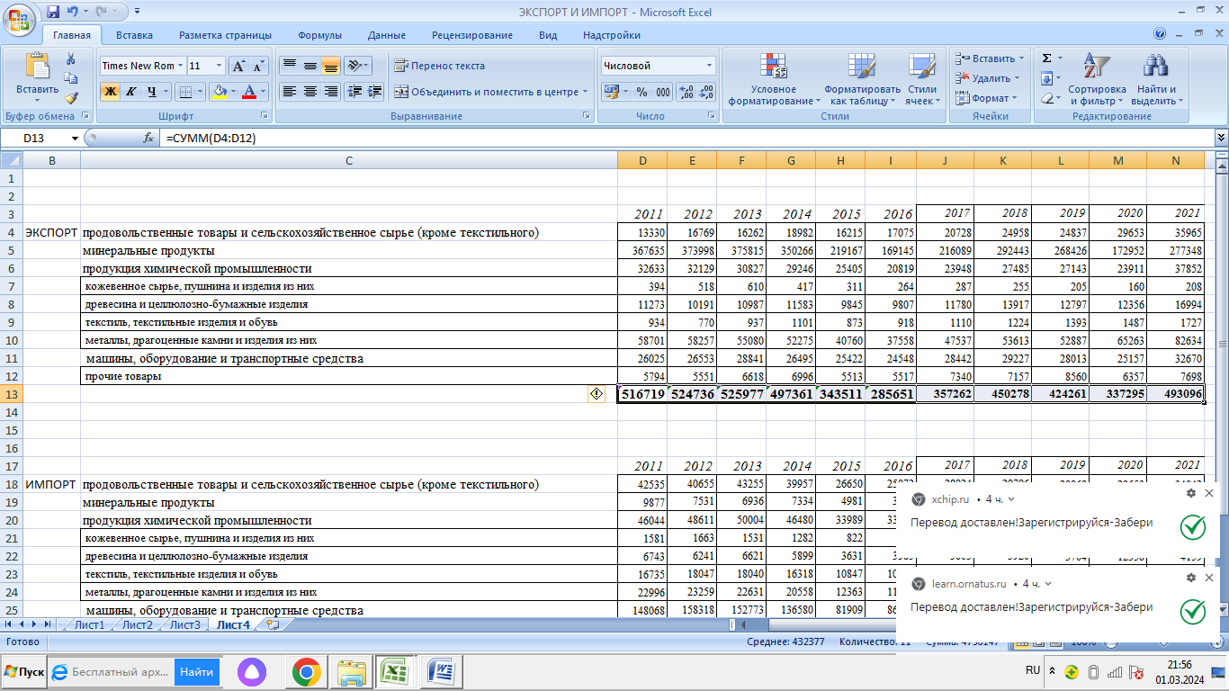

В. СТРУКТУРА ИМПОРТА

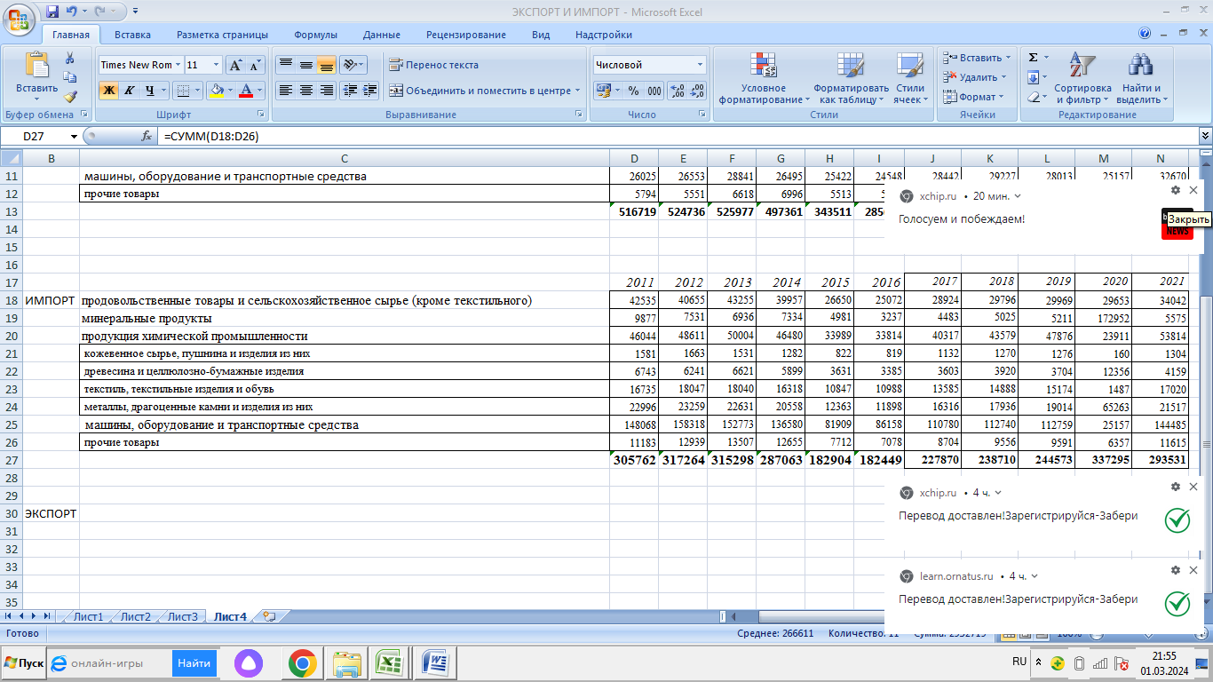

1. Изучить данные

4. Оценить влияние международных санкций на торговлю